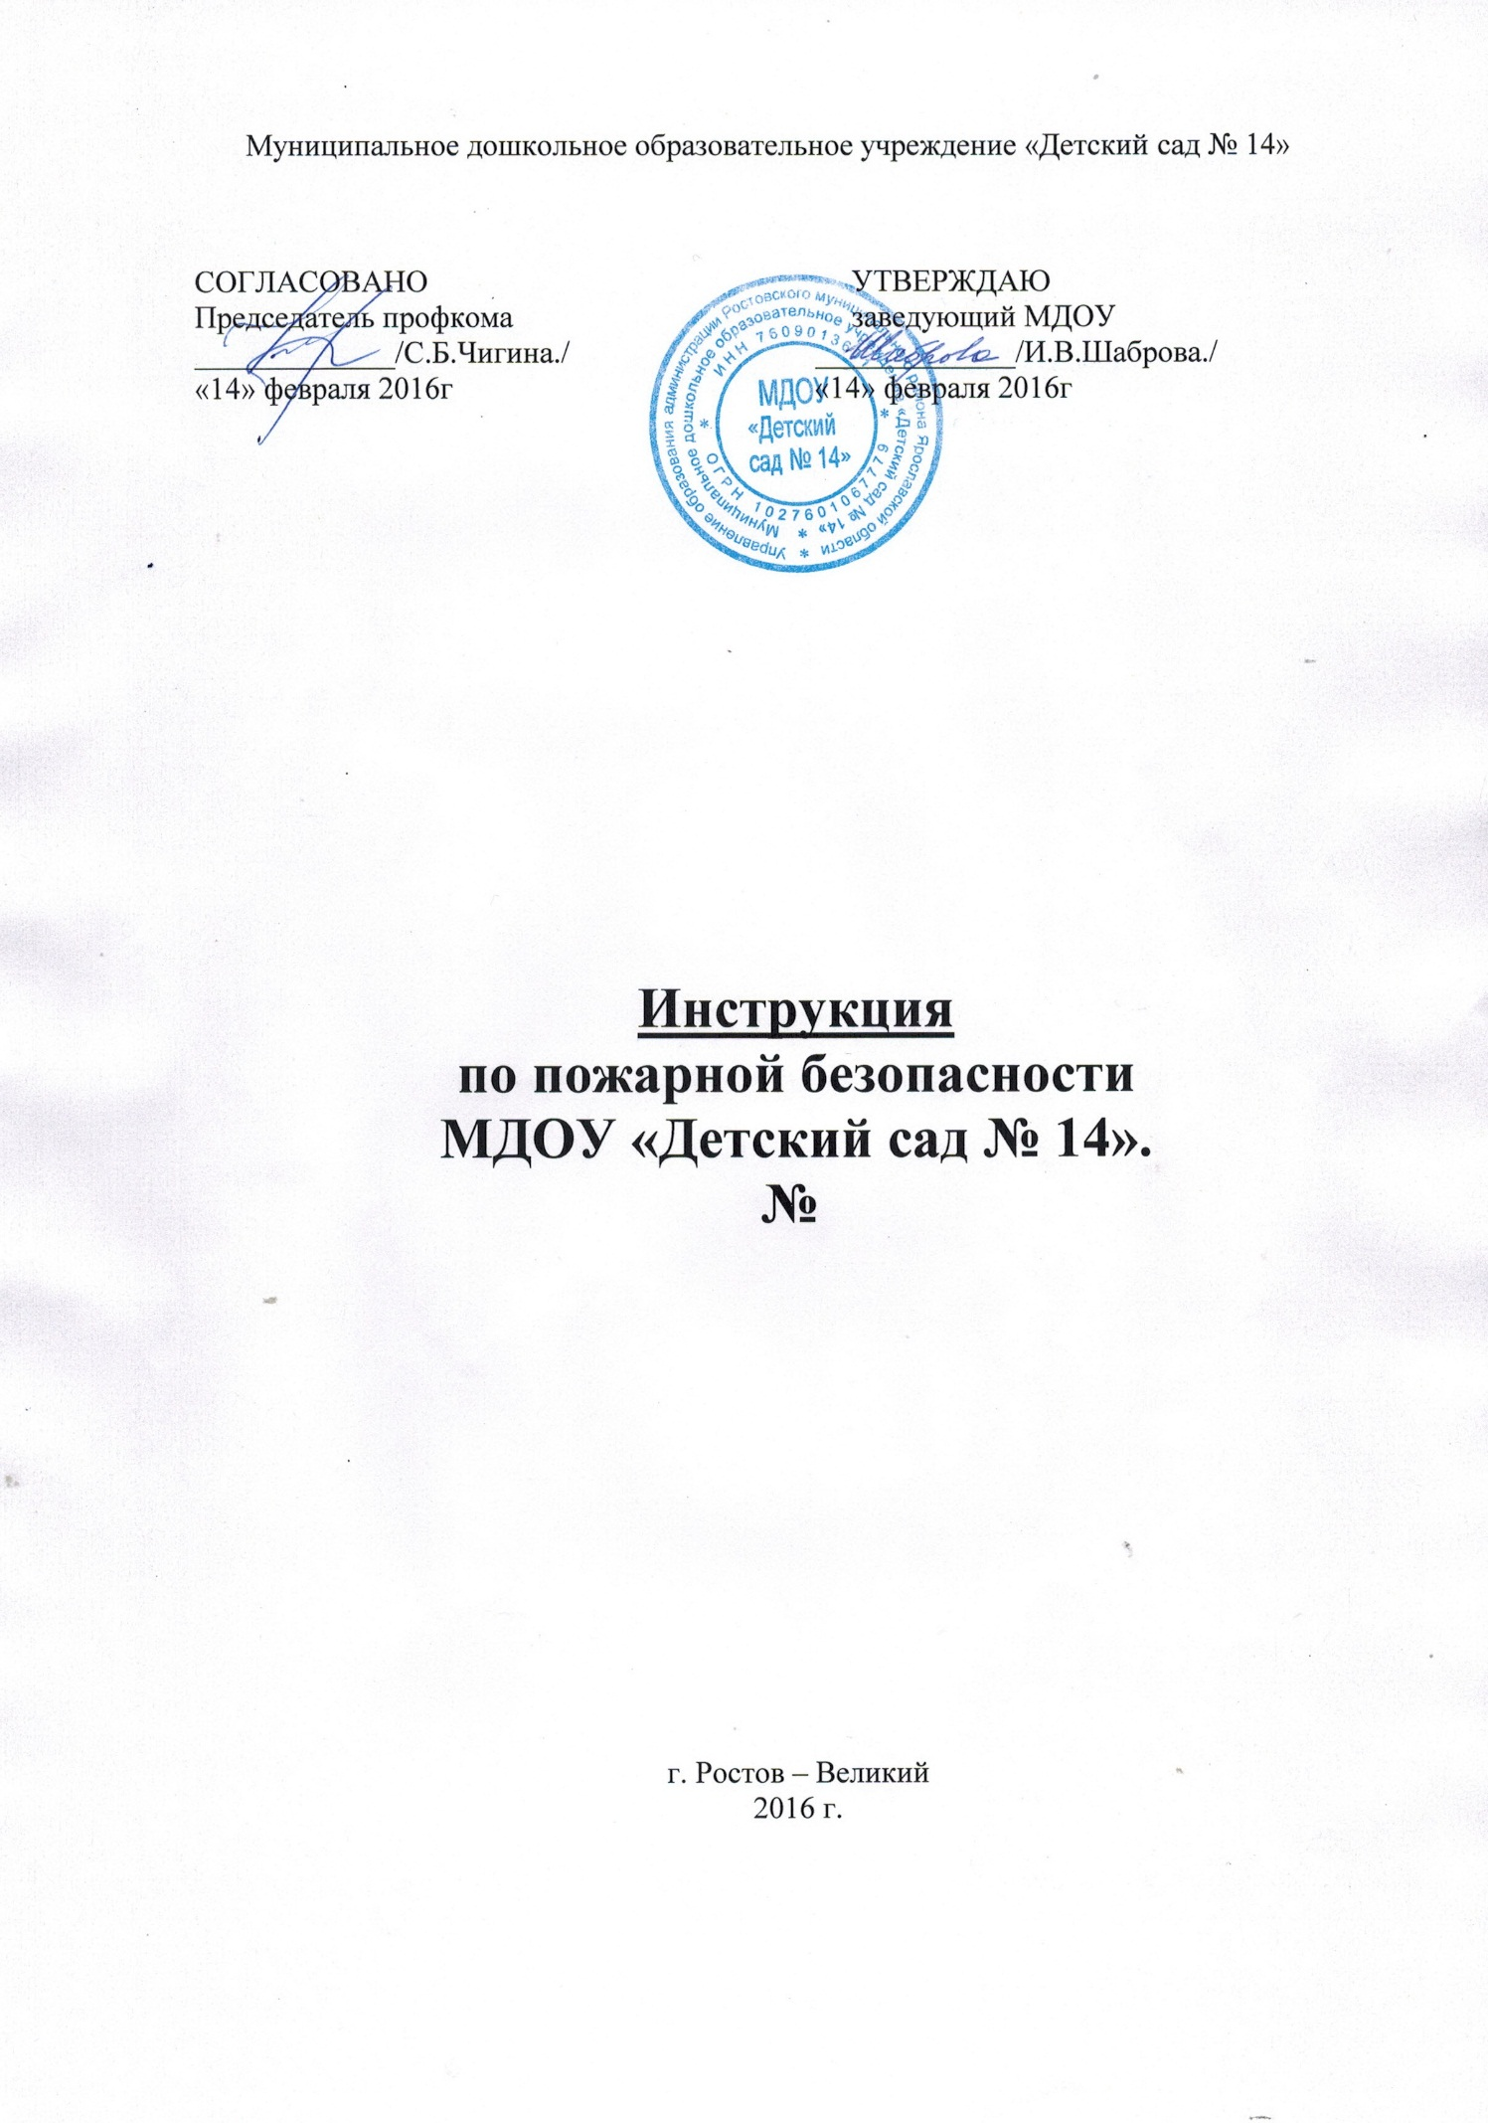

1. Общие положения

1.1.Инструкция устанавливает правила пожарной безопасности для всех работников МДОУ «Детского сада № 14».
1.2. Инструкция разработана в соответствии с правилами противопожарного режима в РФ утвержденного Постановлением правительства №390 от 25.04.2012г и изм 17.02.2014 г
1.3. Сотрудники МДОУ «детский сад № 14» обязаны знать и строго соблюдать требования данной инструкции, норм и правил пожарной безопасности, утвержденных в установленном порядке.
1.4. Сотрудники МДОУ «детский сад № 14», не выполняющие правила пожарной безопасности, требования органов Государственного пожарного надзора, несут
ответственность в соответствии с действующим законодательством.
1.5. Обязанность по обеспечению пожарной безопасности зданий, помещений и территорий возлагается на зам. зав. по АХР МДОУ «Детский сад № 14» Рябинкину. И. А. а вовремя ее отсутствия - на лиц, исполняющих ее обязанности.
1.6. Все сотрудники при поступлении на постоянную или временную работу должны пройти вводный инструктаж по правилам пожарной безопасности. Виды противопожарных инструктажей, порядок их проведения определяются Инструкцией по проведению противопожарного инструктажа с сотрудниками МДОУ «детский сад № 14».

2. Содержание территории, зданий и помещений

2.1.Территория МДОУ и его помещения должны постоянно содержаться в чистоте. Мусор, сгораемые отходы, тара должны убираться ежедневно.
2.2.К зданию должен быть обеспечен свободный доступ. Проезды и подъезды к зданию, подступы к пожарному инвентарю и оборудованию должны быть всегда свободными. 2.3.Во всех помещениях МДОУ должны быть назначены ответственные за пожарную безопасность,
2.4.Двери подвальных помещений постоянно должны быть закрыты. На них следует указывать места хранения ключей, которые должны храниться в определенном месте, доступном в любое время суток.
2.5. Не допускается использовать венткамеры и другие технические помещения для хранения материалов, оборудования.
2.6. Не допускается размещать кладовые, хозяйственные помещения в подвальных помещениях, если входы в них не изолированы от общих лестничных клеток.
2.7. При пересечении противопожарных преград различными коммуникациями зазоры между ними и строительными конструкциями здания (на всю их толщину) должны быть заделаны строительным раствором или другими негорючими материалами.
2.8. Запрещается производить перепланировку помещений, реконструкцию, капитальный ремонт без согласования с отделом охраны труда и пожарной безопасности.
2,9.Не допускается устанавливать глухие металлические решетки на окнах здания и помещений, за исключением касс и специальных помещений.
2.10. В МДОУ детском саду № 14 необходимо соблюдать установленный порядок осмотра, и закрытия помещений.
2.11.Сотрудник, уходящий из помещения последним, после окончания рабочего дня должен:
осмотреть помещение и убедиться в отсутствии возможных причин возникновения пожара;
обесточить все электропотребители, за исключением работающих круглосуточно, и дежурного освещения;
закрыть помещение, ключи сдать в охрану и расписаться в журнале сдачи ключей и осмотра помещения.

3. Пути эвакуации.

3.1.Двери основных и запасных эвакуационных выходов должны быть оборудованы доводчиками для самозакрывания и иметь указатели «Выход», «Запасной выход».
3.2.В лестничных клетках здания не допускается устройство помещений любого назначения, кроме помещения охраны, а также хранение каких-либо материалов, оборудования. Под лестничными маршами первого и цокольного этажей допускается устройство только помещений для узлов управления центральным отоплением, водомерных узлов и электрических вводно-распределительных устройств, выгороженных перегородками из негорючих материалов.
3.3. В здании и помещениях МДОУ детского сада № 14 запрещается устанавливать и размешать на путях эвакуации (коридоры, лестничные клетки, фойе, вестибюли, тамбуры и т.п.) мебель, шкафы, сейфы, архивные материалы, оборудование.
3.4.Устройства для самозакрывания дверей должны находиться в исправном состоянии. Не допускается устанавливать какие-либо приспособления, препятствующие нормальному закрыванию противопожарных или противодымных дверей (устройств).
3.5.Не допускается снимать предусмотренные проектом двери вестибюлей и холлов, коридоров, тамбуров и лестничных клеток.
3.6.Отделка и облицовка строительных конструкций на путях эвакуации - коридоров, вестибюлей, фойе, лестничных клеток должна выполняться из несгораемых материалов.
3.7.В коридорах зданий должны быть вывешены планы эвакуации и Инструкции о действиях сотрудников МДОУ детского сада № 14 по обеспечению эвакуации людей при возникновении пожара.

4. Правила пожарной безопасности при эксплуатации электроустановок

4.1.Электроустановки в здании и помещениях МДОУ детского сада № 14 должны монтироваться и эксплуатироваться в соответствии с Правилами устройства электроустановок, Правилами технической эксплуатации электроустановок потребителей.
4.2.Во всех помещениях, независимо от назначения, которые по окончании рабочего дня закрываются и не контролируются дежурным персоналом, все электроустановки и электроприборы должны быть обесточены (за исключением дежурного и аварийного освещения, автоматических установок пожаротушения, пожарной и охранной сигнализации, а также электроустановок» работающих круглосуточно по требованию технологии).
4.3.В здании и помещениях МДОУ детского сада № 14 установлен следующий порядок обесточивания электропотребителей после окончания рабочего дня:
-электробытовые приборы (электрочайники, электрокофеварки, электросамовары, микроволновые печи, масляные радиаторы, электровентиляторы, телевизионные приемники, магнитолы, радиоприемники и т.п.) обесточивать путем отключения от сети (удаление электровилки из электророзетки) независимо от наличия общего обесточивающего устройства на. каждое помещение или группу помещений;
-электропотребители (компьютерная техника, адаптеры, преобразователи, факсы, электроудлинители, зарядные устройства» сетевые фильтры и т.п.) обесточивать путем отключения от электросети (удаление электровилки из электророзетки) при отсутствии обесточивающего устройства на помещение или группу помещений. При наличии обесточивающего устройства электросети, установленного непосредственно в помещении или в коридоре, обесточивание электропотребителей производится отключающим устройством, имеющим маркировку данного номера помещения;
4.4. Использование в служебных помещениях бытовых электронагревательных приборов допускается с разрешения заведующего МДОУ детского сада № 14 Шабровой И.В и оформления письменного разрешения через ответственного за электрохозяйство МДОУ детского сада № 14.
4.5. При эксплуатации электроустановок запрещается:
-использовать электроаппараты и электроприборы в условиях, не соответствующих рекомендациям предприятий-изготовителей или имеющих неисправности, которые могут привести к пожару;
- эксплуатировать провода и кабели с поврежденной или потерявшей защитные свойства изоляцией;
-прокладывать транзитные электропроводки и кабельные линии через складские, архивные помещения;
-оставлять без присмотра включенные в сеть бытовые электронагревательные приборы, электрооборудование (электрочайники, электрокофеварки, электросамовары, телевизоры, радиоприемники, вентиляторы);
-пользоваться бытовыми электронагревательными приборами, не имеющими устройств тепловой защиты и без наличия негорючих малотеплоемких подставок (керамические, мраморные плитки). Металлические, пластмассовые подносы применять в качестве подставок под электронагревательные приборы не допускается;
-пользоваться временными электросетями, за исключением электропроводки к месту проведения ремонтных и монтажных работ;
-применять электроприборы с открытыми нагревательными элементами (электрокипятильники, электроотражатели и т.п.);
-эксплуатировать электросветильники со снятыми плафонами, колпаками, рассеивателями;
-прокладывать электропровода по полу в служебных помещениях;
-подключать к существующей электросети новые электропотребители, устанавливать дополнительные электророзетки, тройники, удлинители без согласования с ответственным за электрохозяйство зданий и сооружений.

5. Содержание первичных средств пожаротушения и внутреннего противопожарного водопровода

5.1. Здание и помещения МДОУ детского сада № 14 должны быть обеспечены первичными средствами пожаротушения в соответствии с действующими нормами и правилами – Правила пожарной безопасности в Российской Федерации (ППБ 0 1 -03).
5.2.Сети внутреннего противопожарного водопровода должны находиться в исправном состоянии и обеспечивать требуемый по нормам расход воды на нужды пожаротушения. Проверка их работоспособности должна осуществляться не реже двух раз в год (весной и осенью).
5.3.Пожарный краны внутреннего противопожарного водопровода должны быть укомплектованы рукавами и стволами. Пожарный рукав должны быть длиной не менее 20 м присоединен к крану и стволу. Пожарные рукава и стволы должны размещаться как правило, в шкафах, которые пломбируются. На дверцах шкафов должны быть указаны буквенный индекс ПК, порядковый номер пожарного крана, номер телефона пожарной охраны.
5.4.Выходной патрубок пожарного крана должен располагаться так. чтобы обеспечивалось удобство присоединения пожарного рукава, и исключался резкий «излом» рукава при прокладывании его в любую от крана сторону.
5.5. Помещения, в которых применяется электронно-вычислительная техника в соответствии с требованиями ППБ, оснащаются переносными газовыми огнетушителями (углекислотные, хладоновые), из расчета один огнетушитель на 100 м 2 площади помещения но не менее двух. При размещении первичных средств пожаротушения в коридорах зданий расстояние от возможного очага пожара до места размещения огнетушителя не должно превышать 20 метров.
5.6.Огнетушители должны размещаться в шкафах, нишах, специальных подставках или на кронштейнах в легкодоступных местах на высоте не более 1,5 м от уровня пола.
5.7. Огнетушители должны иметь бирки, маркировочные надписи и дату зарядки на корпусе.
5.8.Зарядка и перезарядка огнетушителей всех типов должна выполняться в установленные сроки. Огнетушители, отправленные на перезарядку, должны заменяться соответствующим количеством заряженных огнетушителей.
5. 9.Для поддержания в постоянной готовности к действию огнетушителей и других средств тушения пожара, находящихся в здании и помещениях, осуществляется повседневный контроль за их состоянием.
5.10. Требования по эксплуатации огнетушителей приведены в Инструкции по применению и техническому обслуживанию углекислотных огнетушителей и
Инструкции по применению и техническому обслуживанию порошковых огнетушителей.

6. Проведение в здании и помещениях МДОУ «детский сад № 14» электрогазосварочных и других огневых работ

6.1. Ответственность за обеспечение пожарной безопасности при проведении
электрогазосварочных и других огневых работ несет ответственный за пожарную безопасность здания.
6.2.При проведении в здании и помещениях МДОУ детского сада № 14 электрогазосварочных и других огневых работ должны строго соблюдаться требований правил пожарной безопасности, а также требования, изложенные в Инструкций о мерах пожарной безопасности при проведении электрогазосварочных и других огневых работ.
6.3.На проведение электрогазосварочных и других огневых работ в здании и помещениях MДOУ детского сада № 14 должен быть оформлен наряд-допуск. Наряд - допуск выдает ответственное лицо за пожарную безопасность здания, а утверждает руководитель.
6.4.Место проведения электрогазосварочных работ должно быть согласовано с отделом охраны труда и пожарной безопасности. Приступать к проведению огневых работ можно только после выполнения всех требований пожарной безопасности.
6.5.Запрещается проведение электрогазосварочных и других огневых работ без принятия мер, исключающих возможность возникновения пожара.
6.6.В период проведения работ и после их окончания ответственным лицом должен быть установлен контроль соблюдения исполнителем огневых работ мер пожарной безопасности.

7. Действия сотрудников МОУ детского сада № 14 при обнаружении и тушении пожара

7.1. При возникновении пожара действия сотрудников МДОУ детского сада № 14 в первую очередь должны быть направлены на обеспечение безопасности и эвакуацию людей из помещений.
7.2.Каждый сотрудник, обнаруживший пожар или возгорание, обязан:
-немедленно сообщить по телефону «01» в пожарную охрану, при этом необходимо назвать адрес, место возникновения пожара и сообщить свою фамилию;
-вызвать к месту возгорания заведующего МДОУ детского сада № 14 Шаброву И.В и ответственного за противопожарную безопасность.
7.3.При возникновении пожара в помещении:
отключить электроприборы, электрооборудование, электроудлинители и т.п.;
закрыть окна, форточки и двери;
приступить к тушению очага пожара имеющимися в помещении или коридоре средствами пожаротушения (огнетушители, внутренние пожарные краны, песок, грубошерстная ткань и т.п.);
при явных признаках горения, появлении дыма, при срабатывании системы оповещения все сотрудники должны эвакуироваться из здания.
7.4. При загорании электропроводов, электроприборов, электрооборудования:
-отключить от электросети (выдернуть вилку из электророзетки) электрооборудование, электробытовой прибор;
-обесточить электропроводку путем отключения автоматического предохранителя в электрощите;
-приступить к тушению загорания имеющимися средствами пожаротушения (углекислотные, порошковые огнетушители, песок, грубошерстная ткань), направив струю газа, порошка на горящий электроприбор, участок электропроводки;
-при тушении возгорания электроприбора струю огнегасящего вещества направить на имеющиеся в корпусе прибора вентиляционные отверстия.

ВНИМАНИЕ!
При тушении загорания, пожара строго соблюдать меры личной безопасности.
7.5. Заведующий МДОУ детского сада № 14. и ответственный за пожарную безопасность прибыв к месту пожара, обязан:
-сообщить о возникновении пожара в пожарную охрану, поставить в известность руководство и дежурные службы объекта;
-в случае угрозы жизни людей немедленно организовать их спасение, используя для этого имеющиеся силы и средства;
-проверить включение в работу автоматических систем противопожарной защиты (оповещения людей о пожаре, пожаротушения, противодымкой защиты);
-при необходимости отключить электроэнергию (за исключением систем противопожарной защиты), остановить работу устройств, агрегатов, аппаратов, перекрыть газовые, водяные и др. коммуникации, остановить работу систем вентиляции в аварийном и смежном с ним помещениях, выполнить другие мероприятия; способствующие предотвращению развития пожара и задымления помещений здания;
-прекратить все работы в здании, кроме работ, связанных с мероприятиями по ликвидации пожара;
-удалить за пределы опасной зоны всех детей и работников, не участвующих в тушении пожара;
-осуществить общее руководство тушением пожара (с учетом специфических особенностей объекта) до прибытия подразделения пожарной охраны;
-обеспечить соблюдение требований безопасности работниками, принимающими участие в тушении пожара;
-одновременно с тушением пожара организовать эвакуацию и защиту материальных ценностей;
-организовать встречу подразделений пожарной охраны и оказать помощь в выборе кратчайшего пути для подъезда к очагу пожара;
-сообщить подразделениям пожарной охраны, привлекаемым для тушения пожаров и проведения связанных с ними первоочередных аварийно-спасательных работ, сведения, необходимые для обеспечения безопасности личного состава.
7.6. По прибытии пожарного подразделения заведующий МДОУ детского сада № 14. или лицо, его замещающее, информирует руководителя тушения пожара о конструктивных и технологических особенностях объекта, прилегающих строений и сооружений, количестве и пожароопасных свойствах хранимых и применяемых веществ, материалов, изделий и других сведениях, необходимых для успешной ликвидации пожара.

Инструкцию составил ответственный
за пожарную безопасность :_______________/И. А. Рябинкина./
14.02.2016 г
Инструкцию получил (а) на руки и с ней ознакомлен (а):______________________

